新 书 推 荐

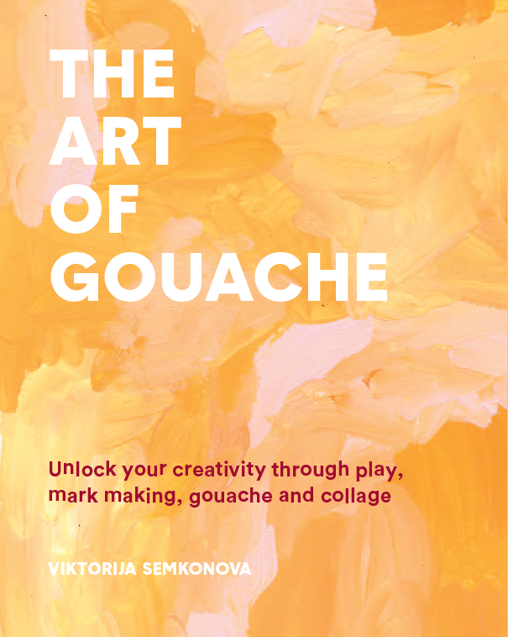
中文书名：《水粉画艺术》
英文书名：ART OF GOUACHE
作 者：VIKTORIJA SEMKONOVA
出 版 社：Hardie Grant Publishing
代理公司：ANA/Connie
出版时间：2021年10月
代理地区：中国大陆、台湾
页 数：144页
审读资料：电子材料
类 型：艺术设计/绘画技艺

内容简介：

《水粉画艺术》教给您绘画水粉颜料的基础知识，技术和工具，水粉颜料一直是流行的多功能水性介质。它可以像丙烯酸一样不透明，但使用起来更容易。它也可以像水彩一样透明，但是，如果犯了错误，可以用水粉将相应部分遮盖。

本书包含提示，技巧和想法，其中包含有趣的实用项目，按主题划分：对象，人和地方。

包括针对25个项目的分步说明——非常适合初学者或中级艺术家，那些需要一些灵感并完善自己技术的绘画爱好者。

作者简介：

出生于拉脱维亚的维克托里亚·塞姆乔诺娃（Viktorija Semjonova）是一位插画家，在英国受过古典绘画和绘画方面的培训，并且使用水粉画已有15年以上。 她的客户包括朱红色企鹅，Pinterest和Birchbox。 Viktorija教授过讲习班，甚至在伦敦的维多利亚和阿尔伯特博物馆举办了水粉画绘画讲习班。

谢谢您的阅读！
请将回馈信息发至：萧涵糠(Connie Xiao)
安德鲁﹒纳伯格联合国际有限公司北京代表处
北京市海淀区中关村大街甲59号中国人民大学文化大厦1705室, 邮编：100872
电话：010-82449325
传真：010-82504200
Email: Connie@nurnberg.com.cn
网址：www.nurnberg.com.cn
微博：http://weibo.com/nurnberg
豆瓣小站：http://site.douban.com/110577/
微信订阅号：ANABJ2002


